Bruksanvisning
LOOKY ROUND
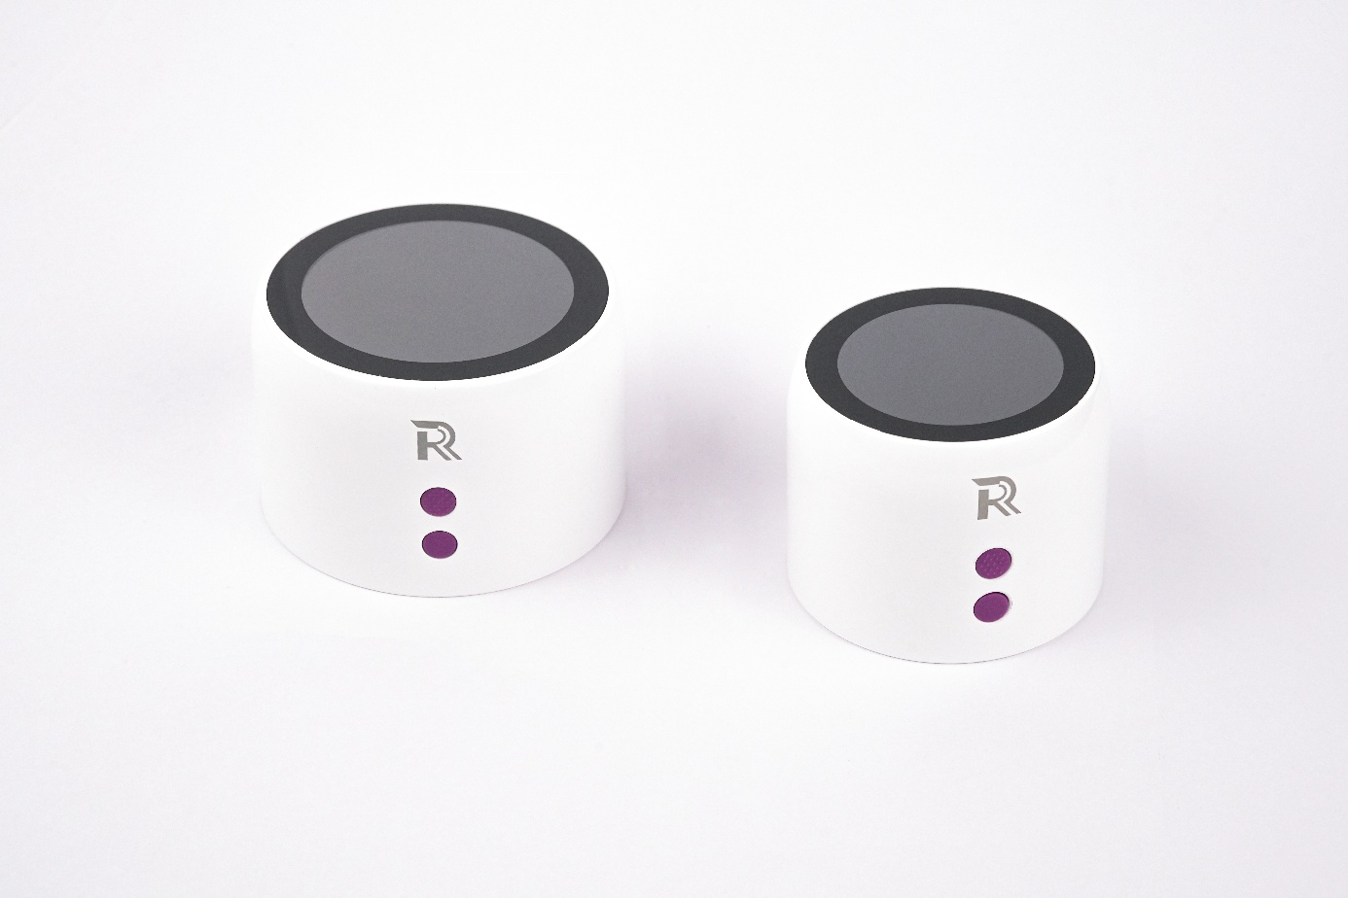

Elektronisk Förstoringslupp

Ver. 1.0



Innehåll

Looky ROUND 3
Enhetsbeskrivning 3
Säkerhetsföreskrifter 4
Använda LOOKY Round 4
Felsökning 5
Support och underhåll 6
Information om avfallshantering och återvinning 6
GARANTI 7
Tekniska specifikationer 8

Looky ROUND
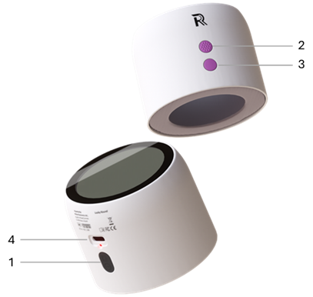

- Ström på/av och frysknapp.
- Förstoringsknapp.
- Kontrastknapp.
- USB-C Ladduttag.

Enhetsbeskrivning
Looky Round är en kompakt och snygg handhållen elektronisk förstoringslupp designad för användare som behöver förbättrad synhjälp i vardagen. Looky Round finns i två varianter, (a) Looky Round 2.1 (2,1-tums skärm) och (b) Looky Round 2.8 (2,8-tums skärm).

Med en mycket ljusstark TFT-skärm erbjuder dessa lätta enheter 1x till 8x förstoring. Båda är utformade som enkla kupolförstoringsluppar för att förbättra textläsbarheten och synligheten av små objekt.

Bra funktioner:
- Ljus TFT-skärm med hög ljusstyrka för tydlig bild.
- Flera visningslägen: standard, inverterad och högkontrast.
- Förstoringsnivåer: 1x, 2x, 4x, 6x och 8x.
- Frysbildsfunktion för att fånga och granska detaljer.
- Ambidextrös design, lämplig för vänster- och högerhänta användare.
- Upp till 2 timmars batteritid för längre användning.
- USB-C-laddning för snabb och bekväm uppstart.

 | Säkerhetsföreskrifter
 | Läs alltid bruksanvisningen innan du använder produkten. Spara dem för framtida referens.
 | Modifiera, öppna eller reparera inte enheten eller dess delar utan tillverkarens tillstånd.
 | Temperaturgränser anger de lägsta och högsta tillåtna temperaturerna för lagring, transport eller användning.
 | Placera inte enheten eller dess delar i direkt solljus eller nära värmeöverförande föremål.
 | Tappa inte LookyTAB 10 i någon vätska och avstå från att använda en våt trasa för rengöring.
 | Förvara batteriet och små delar (SD-kort, USB-minne) utom räckhåll för barn.
 | Släng inte elektronisk och elektrisk utrustning eller tillbehör i hushållsavfallet.

 | Använda LOOKY Round
Ström På/Av | Tryck länge på den svarta knappen (1) i 4 sekunder för att slå på eller av enheten.
Drift | Placera enheten direkt på dokumentet och dra över till önskad text.
Förstora bilden | Tryck kort på knappen Texturerad lila (2) för att ändra förstoringsnivåerna. Varje kort tryck ökar förstoringen med 1x, 2x, 4x, 6x, 8x och sedan tillbaka till 1x.
Ändra Kontrastläge | Tryck kort på knappen Lila (3) för att växla mellan tillgängliga videolägen (Normal fullfärg, Gråskala, Inverterad gråskala, Hög kontrast svart på vitt och Hög kontrast vitt på svart).
Frysfunktion | Tryck kort på den svarta knappen (1) för att frysa bilden och tryck kort igen för att återställa bilden. Enheten återgår till livevideoflödet.
Justera fryst bild | Tryck kort på knappen för lila textur (2) för att ändra förstoringsnivåerna.  Tryck kort på knappen för enfärgat lila (3) för att ändra videoläge.

 | Felsökning
1. Enheten vill inte starta | Ladda enheten. Se till att du håller den svarta knappen (1) intryckt i 4 sekunder.
2.Bilden är suddig | Justera förstoringsgraden med den lila texturerade knappen (2).
3. Bilden är för mörk/ljus | Change video modes using the Plain Purple Button (3).
4. Knapparna svarar inte | Stäng av och slå på enheten. Ladda enheten om problemet kvarstår.
5. Ingen bild visas | Kontakta kundsupport.

Support och underhåll
- Rengör regelbundet kameralinsen och utsidan med en torr mikrofiberduk. Använd inte vätskor eller kemiska rengöringsmedel.
- Om inget av ovanstående fungerar, kontakta teknisk support för hjälp.

Information om avfallshantering och återvinning

EU:s WEEE-direktiv kräver att produkter som säljs i EU-länder måste ha logotypen för en överkorsad soptunna på produkter och batterier. Denna logotyp för en överkorsad soptunna innebär att kunder och slutanvändare inte ska slänga elektronisk och elektrisk utrustning eller tillbehör i hushållsavfallet. Kassera förpackningen på ett miljövänligt sätt. Förhindra potentiella skador på miljön och människors hälsa. Fråga din leverantör eller lokala myndigheter om aktuella avfallshanteringsanläggningar eller avfallshantering i länder utanför Europeiska unionen. Försiktighetsåtgärder vid avfallshantering av batterier:
- Följ alla säkerhetsanvisningar för batterier.
- Felaktigt batteribyte kan orsaka läckage, explosion eller skada. Undvik att lämna batteriet urladdat under längre perioder, kortslut det inte och förvara det utom räckhåll för barn under 3 år.


Denna utrustning har testats och befunnits uppfylla gränserna för en digital enhet av klass B, i enlighet med del 15 i FCC-reglerna. Dessa gränser är utformade för att ge rimligt skydd mot skadlig störning i en bostadsinstallation. Denna utrustning genererar, använder och kan utstråla radiofrekvensenergi och kan, om den inte installeras och används i enlighet med instruktionerna, orsaka skadlig störning av radiokommunikation. Det finns dock ingen garanti för att störningar inte kommer att uppstå i en viss installation. Om denna utrustning orsakar skadlig störning av radio- eller tv-mottagning, vilket kan fastställas genom att stänga av och slå på utrustningen, uppmuntras användaren att försöka korrigera störningen med en eller flera av följande åtgärder:
- Omorientera eller flytta mottagarantennen.
- Öka avståndet mellan utrustningen och mottagaren.
- Anslut utrustningen till ett uttag på en annan krets än den som mottagaren är ansluten till.
- Kontakta återförsäljaren eller en erfaren radio-/TV-tekniker för hjälp.

GARANTI
Garantin för denna produkt överensstämmer med gällande konsumentskyddslagar i ditt land eller din region. Det innebär att garantiperioden och villkoren baseras på de minimikrav som fastställs i lokal eller nationell lagstiftning. Som konsument har du laglig rätt till en produkt som uppfyller de rimliga förväntningar du kan ha på den. Om produkten utvecklar ett fel på grund av tillverknings- eller materialproblem inom den lagstadgade garantiperioden har du rätt till kostnadsfri reparation, utbyte eller återbetalning, beroende på situationen. Denna garanti täcker inte (a) skador orsakade av felaktig hantering, (b) skador på grund av reparationer eller manipulation av kunden eller obehörig tredje part, (c) onormal användning, (d) normalt slitage. Garantireparationer förlänger inte garantiperioden för enheten eller några reservdelar.
För mer information om din lagstadgade garanti, kontakta din leverantör.

 | Tekniska specifikationer
Paketets innehåll | Looky Round, USB-C laddningskabel + adapter Bruksanvisning
Batteritid | 2 timmar
Laddningstid | 2,5 timmar
Skärmstorlek | 2.1” för Looky Round 2.1  2.8” för Looky Round 2.8
Vikt | 150 Gram
Ladduttag | USB-C
Batteri indikator | Visas på skärmen
Förstorings nivåer | 1x, 2x, 4x, 6x, 8x stegvis
Anslutning | 5V 1A
Driftstemperatur | 0°C till 40°C
Certifieringar | CE-EMC, ROHS, LVD, FCC, PSE-EMC, C-tick, RCM, IC, UKCA-EMC

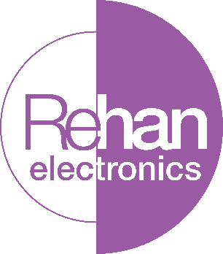

Rehan Electronics Ltd.
Brunswick Row, Aughrim Road, Carnew
Co. Wicklow Y14 NY60, Republic of Ireland
Phone: +353 (0) 53 942 6742
sales@rehanelectronics.ie
technical@rehanelectronics.ie
www.rehanelectronics.com

